BỘ Y TẾ  _____  Số: 3355/QĐ-BYT | CỘNG HÒA XÃ HỘI CHỦ NGHĨA VIỆT NAM  Độc lập - Tự do - Hạnh phúc  ________________________  Hà Nội, ngày 08 tháng 7 năm 2021

QUYẾT ĐỊNH
Về việc ban hành Kế hoạch triển khai chiến dịch tiêm vắc xin phòng COVID-19 năm 2021- 2022
_________

BỘ TRƯỞNG BỘ Y TẾ

Căn cứ Nghị định số 75/2017/NĐ-CP ngày 20/6/2017 của Chính phủ quy định chức năng, nhiệm vụ, quyền hạn và cơ cấu tổ chức của Bộ Y tế;
Căn cứ Nghị quyết số 21/NQ-CP ngày 26/2/2021 của Chính phủ về mua và sử dụng vắc xin phòng COVID-19;
Căn cứ Quyết định số 3043/QĐ-BYT ngày 24/6/2021 của Bộ Y tế về thành lập Ban chỉ đạo triển khai Chiến dịch tiêm chủng vắc xin phòng COVID-19 toàn quốc;
Theo đề nghị của Cục trưởng Cục Y tế dự phòng, Bộ Y tế,

QUYẾT ĐỊNH

Điều 1. Ban hành kèm theo Quyết định này “Kế hoạch triển khai chiến dịch tiêm vắc xin phòng COVID-19 năm 2021-2022"
Điều 2. Kế hoạch này là căn cứ để các đơn vị, địa phương xây dựng kế hoạch và thực hiện tiêm vắc xin phòng COVID-19; Kế hoạch này sẽ được cập nhật theo tình hình dịch và khả năng cung ứng vắc xin.
Điều 3. Quyết định này có hiệu lực kể từ ngày ký và thay thế các Quyết định: số 1467/QĐ-BYT ngày 05/3/2021 của Bộ Y tế về việc phê duyệt Kế hoạch sử dụng vắc xin phòng COVID-19 giai đoạn 2021-2022, số 1464/QĐ-BYT ngày 05/3/2021 của Bộ Y tế về việc ban hành hướng dẫn tiếp nhận, bảo quản, phân phối và sử dụng vắc xin phòng COVID-19.
Điều 4. Các Ông (Bà): Chánh Văn phòng Bộ; Cục trưởng các Cục: Y tế dự phòng. Quản lý Dược. Quản lý Khám, chữa bệnh; Vụ trưởng các Vụ: Kế hoạch - Tài chính. Truyền thông và Thi đua. khen thưởng; Viện trưởng các Viện: Vệ sinh dịch tễ. Pasteur. Kiểm định Quốc gia vắc xin và Sinh phẩm Y tế; Giám đốc Sở Y tế các tỉnh, thành phố và Thủ trưởng các đơn vị có liên quan chịu trách nhiệm thi hành Quyết định này./.

Nơi nhận:  - Như Điều 4;  - Thủ tướng Chính phủ (để báo cáo);  - PTTg. Vũ Đức Đam (để báo cáo);  - Thành viên BCĐCD TCVX COVID-19;  - UBND các tỉnh, thành phố;  - Sở Y tế, TTKSBT tỉnh, thành phố (để thực hiện);  - Lưu: VT. DP. | BỘ TRƯỞNG  Nguyễn Thanh Long  Trưởng BCĐ chiến dịch tiêm chủng vắc xin phòng Covid-19

BỘ Y TẾ  ______ | CỘNG HÒA XÃ HỘI CHỦ NGHĨA VIỆT NAM  Độc lập - Tự do - Hạnh phúc  ________________________

KẾ HOẠCH
Triển khai chiến dịch tiêm vắc xin phòng COVID-19 năm 2021-2022
(Ban hành kèm theo Quyết định Số 3355/QĐ-BYT ngày 08/7/2021 của Bộ trưởng Bộ Y tế)
___________

Vắc xin phòng COVID-19 là giải pháp cần thiết và quan trọng để phòng chống dịch bệnh và phát triển kinh tế xã hội. Các quốc gia trên thế giới đã bắt đầu triển khai chương trình tiêm chủng lớn nhất trong lịch sử nhân loại¹.
Tại Việt Nam, Bộ Y tế đã nỗ lực tiếp cận các nguồn cung vắc xin qua nhiều kênh khác nhau: làm việc trực tiếp với các nhà sản xuất vắc xin, các tổ chức quốc tế, đại sứ quán các nước, đại sứ Việt Nam ở nước ngoài. Đến nay đã có khoảng 105 triệu liều từ các nguồn cung ứng khác nhau được cam kết phân bổ cho Việt Nam².
Việt Nam phấn đấu đạt mục tiêu cuối năm 2021 hoặc đầu năm 2022 có thể đạt miễn dịch cộng đồng, ước khoảng 70% dân số Việt Nam phải được tiêm chủng vắc xin phòng COVID-19. Để đạt được mục tiêu này, và trong bối cảnh số lượng lớn vắc xin phòng COVID-19 sẽ về Việt Nam trong thời gian tới, chúng ta cần triển khai chiến dịch tiêm chủng lớn nhất lịch sử trên quy mô toàn quốc với sự tham gia của nhiều lực lượng như y tế, quân đội, công an và các bộ, ngành. Chiến dịch tiêm chủng này phải được tổ chức đồng loạt tại các cơ sở tiêm chủng trên toàn quốc bao gồm các cơ sở công lập và tư nhân, các đơn vị trong và ngoài ngành y tế...
Để kịp thời tiếp nhận, triển khai chiến dịch tiêm chủng lớn nhất trong lịch sử với các loại vắc xin phòng COVID-19 khác nhau, số lượng nhiều và điều kiện bảo quản khác nhau và sự tham gia của toàn quân, toàn dân để nhanh chóng tăng tỷ lệ bao phủ, tỷ lệ sử dụng vắc xin, Bộ Y tế xây dựng kế hoạch triển khai chiến dịch tiêm vắc xin phòng COVID-19 trên cơ sở tình hình dịch bệnh tại Việt Nam và dự kiến tiến độ cung ứng, phân phối vắc xin.

I. CƠ SỞ XÂY DỰNG KẾ HOẠCH
- Luật Phòng, chống bệnh truyền nhiễm 03/2007/QH12 ngày 21/11/2007.
- Luật Dược 105/2016/QH13 ngày 06/4/2016.
- Chỉ đạo của Bộ Chính trị, Ban Bí thư Trung ương Đảng tại Công văn số 50-CV/VPTW ngày 19/02/2021 của Văn phòng Trung ương Đảng.
- Kết luận số 07-KL/TW ngày 11/6/2021 của Bộ Chính trị về một số nhiệm vụ trọng tâm tăng cường công tác phòng, chống dịch COVID-19 và phát triển kinh tế - xã hội.
- Nghị định 104/2016/NĐ-CP ngày 01/7/2016 của Chính phủ quy định về hoạt động tiêm chủng.
- Nghị Quyết 21/NQ-CP ngày 26/2/2021 của Chính phủ về mua và sử dụng vắc xin phòng COVID-19.
- Nghị Quyết 58/NQ-CP ngày 08/6/2021 của Chính phủ về phiên họp Chính phủ thường kỳ tháng 5 năm 2021.
- Thông tư 34/2018/TT-BYT ngày 12/11/2018 của Bộ Y tế quy định chi tiết một số điều của Nghị định 104/2016/NĐ-CP ngày 01/7/2016 của Chính phủ quy định về hoạt động tiêm chủng.
- Các chỉ đạo của Chính phủ, Thủ tướng Chính phủ³.

II. MỤC TIÊU
1. Mục tiêu chung: Phòng chống dịch chủ động bằng việc sử dụng vắc xin phòng COVID-19 cho các đối tượng nguy cơ và cho cộng đồng.

2. Mục tiêu cụ thể
- Tối thiểu 50% người từ 18 tuổi trở lên được tiêm vắc xin phòng COVID-19 trong năm 2021.
- Trên 70% dân số được tiêm vắc xin phòng COVID-19 đến hết quý I/2022.
- Đảm bảo an toàn tiêm chủng khi sử dụng vắc xin phòng COVID-19.
III. NGUYÊN TẮC, THỜI GIAN, ĐỐI TƯỢNG VÀ PHẠM VI TRIỂN KHAI

1. Nguyên tắc
- Chiến dịch triển khai tại tất cả các xã, phường, thị trấn (gọi chung là xã) trên toàn quốc.
- Sử dụng đồng thời tất cả các loại vắc xin đủ điều kiện từ các nguồn cung ứng khác nhau để tăng độ bao phủ của vắc xin cho người dân.
- Đảm bảo tiêm hết số lượng vắc xin trước khi hết hạn sử dụng tránh để lãng phí trong tiêm vắc xin.
- Huy động hệ thống chính trị tham gia chiến dịch tiêm chủng; huy động tối đa các lực lượng bao gồm các cơ sở trong và ngoài ngành y tế, lực lượng công an, quân đội, các tổ chức chính trị - xã hội, các ban, ngành, đoàn thể bao gồm Đoàn Thanh niên, Hội phụ nữ... hỗ trợ triển khai tiêm chủng.
- Đảm bảo tỷ lệ bao phủ và tỷ lệ sử dụng vắc xin cao cho người trong độ tuổi tiêm chủng được tiêm vắc xin phòng COVID-19 (đạt trên 90%).
- Đảm bảo tối đa an toàn tiêm chủng.
2. Thời gian: Từ tháng 7/2021 đến tháng 4/2022.

3. Đối tượng tiêm
Toàn bộ người dân trong độ tuổi có chỉ định sử dụng vắc xin theo khuyến cáo của nhà sản xuất, trong đó ưu tiên cho lực lượng tuyến đầu phòng chống dịch và lực lượng tuyến đầu trong thúc đẩy, phát triển kinh tế:
a) Người làm việc trong các cơ sở y tế, ngành y tế (công lập và tư nhân);
b) Người tham gia phòng chống dịch (Thành viên Ban chỉ đạo phòng, chống dịch các cấp, người làm việc ở các khu cách ly, làm nhiệm vụ truy vết, điều tra dịch tễ, tổ Covid dựa vào cộng đồng, tình nguyện viên, phóng viên...);
c) Lực lượng Quân đội;
d) Lực lượng Công an;
đ) Nhân viên, cán bộ ngoại giao của Việt Nam và thân nhân được cử đi nước ngoài; người làm việc trong các cơ quan Ngoại giao, Lãnh sự, các tổ chức quốc tế hoạt động tại Việt Nam⁴;
e) Hải quan, cán bộ làm công tác xuất nhập cảnh;
g) Người cung cấp dịch vụ thiết yếu: hàng không, vận tải, du lịch; cung cấp dịch vụ điện, nước;
h) Giáo viên, người làm việc, học sinh, sinh viên tại các cơ sở giáo dục, đào tạo; lực lượng bác sỹ trẻ; người làm việc tại các cơ quan, đơn vị hành chính; các tổ chức hành nghề luật sư, công chứng, đấu giá... thường xuyên tiếp xúc với nhiều người;
i) Người mắc các bệnh mạn tính; Người trên 65 tuổi;
k) Người sinh sống tại các vùng có dịch;
l) Người nghèo, các đối tượng chính sách xã hội;
m) Người được cơ quan nhà nước có thẩm quyền cử đi công tác, học tập, lao động ở nước ngoài hoặc có nhu cầu xuất cảnh để công tác, học tập và lao động ở nước ngoài; chuyên gia nước ngoài làm việc tại Việt Nam;
n) Các đối tượng là người lao động, thân nhân người lao động đang làm việc tại các doanh nghiệp⁵ (bao gồm cả doanh nghiệp trong khu công nghiệp, khu chế xuất, doanh nghiệp kinh doanh vận tải, tín dụng, du lịch...), cơ sở kinh doanh dịch vụ thiết yếu như các cơ sở lưu trú, ăn uống, ngân hàng, chăm sóc sức khỏe, dược, vật tư y tế...cơ sở bán lẻ, bán buôn, chợ, công trình xây dựng, người dân ở vùng, khu du lịch;
o) Các chức sắc, chức việc các tôn giáo;
p) Người lao động tự do;
q) Các đối tượng khác theo Quyết định của Bộ trưởng Bộ Y tế hoặc Chủ tịch Ủy ban nhân dân tỉnh, thành phố và đề xuất của các đơn vị viện trợ vắc xin cho Bộ Y tế;
Đối tượng tiêm chủng thuộc các cơ sở, tổ chức, doanh nghiệp nêu trên bao gồm cả nhà nước và tư nhân.
4. Phạm vi triển khai: Trên quy mô toàn quốc, trong đó ưu tiên cho:
- Các tỉnh, thành phố đang có dịch. Trong tỉnh, thành phố ưu tiên tiêm chủng trước cho các đối tượng ở vùng đang có dịch.
- Các tỉnh, thành phố thuộc vùng kinh tế trọng điểm hoặc có thực hiện thí điểm các đề án phát triển kinh tế của Chính phủ.
- Các tỉnh, thành phố có nhiều khu công nghiệp, cụm công nghiệp, đông công nhân và dân cư.
- Các tỉnh, thành phố có biên giới, giao lưu đi lại lớn, có cửa khẩu quốc tế.

5. Hình thức triển khai
Tổ chức tiêm chủng chiến dịch tại các các cơ sở tiêm chủng đủ điều kiện ở tất cả các tuyến (tại các điểm tiêm chủng cố định và tiêm chủng lưu động).
IV. NỘI DUNG

1. Cung ứng vắc xin
- Vắc xin đủ điều kiện được cung ứng từ các nguồn khác nhau: Nguồn viện trợ của COVAX Facility, các quốc gia; hỗ trợ của các tổ chức, cá nhân và mua, từ các nhà sản xuất khác nhau.
- Bộ Y tế sẽ phân bổ vắc xin cho các tỉnh, thành phố theo từng đợt cung ứng vắc xin theo thứ tự ưu tiên tại mục 4 phần III và được công khai trên cổng thông tin của chiến dịch tiêm vắc xin phòng COVID-19.

1.1. Thiết lập hệ thống dây chuyền lạnh
- Hoàn thiện hệ thống dây chuyền lạnh tại các đơn vị thuộc Bộ Quốc phòng và tăng cường năng lực hệ thống dây chuyền lạnh trong hệ thống tiêm chủng mở rộng.
- Xây dựng tài liệu tập huấn và triển khai các hoạt động tập huấn về tiếp nhận, vận chuyển, bảo quản vắc xin.
- Đảm bảo toàn bộ hệ thống dây chuyền lạnh bảo quản đạt tiêu chuẩn GSP.

1.2. Tiếp nhận vắc xin, vật tư tiêm chủng
Viện Vệ sinh dịch tễ Trung ương hoàn thiện các thủ tục nhập khẩu vắc xin, vật tư, trang thiết bị phục vụ công tác tiêm chủng vắc xin phòng COVID-19 từ nước ngoài, từ các nhà tài trợ hoặc tiếp nhận từ nhà phân phối tại Việt Nam theo Quyết định 1345/QĐ-BYT ngày 19/02/2021 của Bộ Y tế về việc mua và tổ chức tiếp nhận, bảo quản, phân phối vắc xin, vật tư tiêm chủng phòng COVID-19 và Quyết định 2566/QĐ-BYT ngày 26/5/2021 của Bộ Y tế về việc mua, tiếp nhận viện trợ vật tư, trang thiết bị phục vụ công tác tiêm chủng vắc xin phòng COVID-19.

1.3. Vận chuyển, bảo quản vắc xin và vật tư tiêm chủng
Thời gian vận chuyển đến các điểm tiêm chủng không quá 03 ngày sau khi có giấy chứng nhận xuất xưởng lô vắc xin.

1.3.1. Vắc xin bảo quản ở nhiệt độ từ 2° đến 8°C
Thực hiện bảo quản ở nhiệt độ từ 2° đến 8°c trong toàn bộ quá trình tiếp nhận, bảo quản, vận chuyển tại tất cả các tuyến (theo Sơ đồ tại phụ lục 1 kèm theo).
a) Giai đoạn từ tháng 3-7/2021
- Sử dụng hệ thống dây chuyền lạnh sẵn có của hệ thống tiêm chủng mở rộng để vận chuyển, bảo quản vắc xin, vắc xin phải được bảo quản ở nhiệt độ từ 2° đến 8°c trong toàn bộ quá trình tiếp nhận, bảo quản và vận chuyển ở tất cả các tuyến.
- Các đơn vị có đủ dây chuyền lạnh thì bảo quản vắc xin tại đơn vị trong những ngày tổ chức tiêm chủng. Đối với các đơn vị chưa có đủ hệ thống dây chuyền lạnh, Trung tâm Kiểm soát bệnh tật (TTKSBT) tỉnh, thành phố/ Trung tâm Y tế (TTYT) tuyến huyện cung cấp vắc xin cho mỗi buổi tiêm hoặc cấp bổ sung tạm thời hòm lạnh, phích vắc xin cho các đơn vị để triển khai chiến dịch, vắc xin còn tồn cuối đợt tiêm tại các đơn vị được trả lại TTKSBT tỉnh, thành phố/TTYT cấp huyện.
- Việc vận chuyển do Bộ Quốc phòng chủ trì phối hợp với Dự án tiêm chủng mở rộng Quốc gia.
b) Giai đoạn từ tháng 8/2021
- Sử dụng hệ thống dây chuyền lạnh tại các đơn vị của Bộ Quốc phòng để bảo quản, vận chuyển vắc xin.
- Trong vòng 02 ngày sau khi có Quyết định phân bổ vắc xin của Bộ Y tế, các đơn vị của Bộ Quốc phòng thực hiện tiếp nhận vắc xin từ kho quốc gia, phối hợp với Sở Y tế đế cấp phát cho các TTYT tuyến huyện hoặc các điểm tiêm chủng theo kế hoạch của các địa phương.
- Các đơn vị có đủ dây chuyền lạnh thì bảo quản vắc xin tại đơn vị trong những ngày tổ chức tiêm chủng. Đối với các đơn vị chưa có đủ hệ thống dây chuyền lạnh, TTKSBT tỉnh, thành phố/TTYT tuyến huyện cấp bổ sung hoặc huy động tạm thời hòm lạnh, phích vắc xin cho các đơn vị để triển khai chiến dịch, vắc xin còn tồn cuối đợt tiêm tại các đơn vị phải tạm thời bảo quản tại TTKSBT tỉnh, thành phố/TTYT tuyến huyện và thông báo cho các đơn vị Bộ Quốc phòng để điều phối.

1.3.2. Vắc xin bảo quản ở nhiệt độ âm/âm sâu và có thể bảo quản ở nhiệt độ từ 2° đến 8°c
a) Giai đoạn từ tháng 3-7/2021
- Sử dụng hệ thống dây chuyền lạnh sẵn có của hệ thống tiêm chủng mở rộng để vận chuyển, bảo quản vắc xin (theo Sơ đồ tại Phụ lục 2 kèm theo).
- Đơn vị cung ứng vận chuyển vắc xin ở nhiệt độ âm/âm sâu và bàn giao cho các TTKSBT tỉnh, thành phố bảo quản ở nhiệt độ từ 2°c đến 8°c.
- TTKSBT tỉnh, thành phố phối hợp với Bộ chỉ huy quân sự tỉnh (trong trường hợp cần thiết) cấp cho TTYT tuyến huyện trong vòng 01 ngày kể từ khi nhận được vắc xin.
- Đối với các đơn vị có đủ dây chuyền lạnh bảo quản vắc xin từ 2°c đến 8°c thì bảo quản vắc xin tại kho của đơn vị trong những ngày tổ chức tiêm chủng. Đối với các đơn vị chưa có đủ hệ thống dây chuyền lạnh, TTKSBT tỉnh, thành phố cấp vắc xin trước mỗi buổi tiêm hoặc cấp bổ sung hoặc huy động tạm thời hòm lạnh, phích vắc xin cho các đơn vị để triển khai chiến dịch.
- Vắc xin chưa mở còn tồn cuối đợt tiêm tại các đơn vị được trả lại hoặc TTYT tuyến huyện hoặc TTKSBT tỉnh, thành phố để điều phối cho các đơn vị trên địa bàn tỉnh sử dụng trong thời hạn bảo quản ở nhiệt độ 2° đến 8°c nếu cần thiết.
- Việc vận chuyển do Bộ Quốc phòng chủ trì phối hợp với Dự án TCMR Quốc gia thực hiện.
b) Giai đoạn từ tháng 8/2021
- Sử dụng hệ thống dây chuyền lạnh tại các đơn vị của Bộ Quốc phòng để vận chuyển, bảo quản vắc xin (theo Sơ đồ vận chuyển, bảo quản tại phụ lục 2).
- Đơn vị cung ứng vận chuyển vắc xin ở nhiệt độ âm/âm sâu và bàn giao cho các đơn vị của Bộ Quốc phòng để bảo quản ở nhiệt độ từ 2°c đến 8°c.
- Trong vòng 02 ngày sau khi có Quyết định phân bố vắc xin của Bộ Y tế, các các đơn vị của Bộ Quốc phòng tiếp nhận vắc xin từ đơn vị cung ứng, phối hợp với Sở Y tế để cấp phát cho các TTYT tuyến huyện theo kế hoạch của các địa phương.
- TTYT tuyến huyện cấp phát cho các điểm tiêm chủng trên địa bàn theo kế hoạch của địa phương.
- Vắc xin còn tồn cuối đợt tiêm tại các đơn vị phải tạm thời bảo quản tại TTKSBT tỉnh, thành phố/TTYT tuyến huyện và thông báo cho các đơn vị của Bộ Quốc phòng để điều phối. Tổng thời gian bảo quản vắc xin ở nhiệt độ từ 2°c đến 8°C theo hướng dẫn của nhà sản xuất.
Lưu ý: Vắc xin đã bảo quản ở nhiệt độ từ 2°c đến 8°c thì không đưa về bảo quản trở lại ở nhiệt độ âm.

1.3.3 Đối với vắc xin bảo quản ở nhiệt độ từ -25°c đến -15°c
Thực hiện bảo quản ở nhiệt độ từ -25°c đến -15°c trong toàn bộ quá trình tiếp nhận, bảo quản, vận chuyển tại tất cả các tuyến (theo Sơ đồ vận chuyển bảo quản theo phụ lục 3 kèm theo).
a) Giai đoạn từ tháng 3-7/2021
- Đơn vị cung ứng giao vắc xin cho các Viện VSDT/Pasteur. Các Viện VSDT/Pasteur thực hiện tiếp nhận và bàn giao cho TTKSBT tỉnh, thành phố phối hợp với Bộ chỉ huy quân sự tỉnh (trong trường hợp cần thiết) hoặc huy động TTYT tuyến huyện để vận chuyển, cấp phát vắc xin ngay cho các điểm tiêm chủng theo kế hoạch của địa phương.
- Việc vận chuyển do các đơn vị của Bộ Quốc phòng chủ trì phối hợp với Dự án Tiêm chủng mở rộng Quốc gia thực hiện.
b) Giai đoạn từ tháng 8/2021
Đơn vị cung ứng vận chuyển vắc xin ở nhiệt độ âm và bàn giao cho các các đơn vị của Bộ Quốc phòng ở nhiệt độ từ -25°c đến -15°c. Các đơn vị của Bộ Quốc phòng phối hợp với Sở Y tế để cấp phát cho TTYT tuyến huyện để thực hiện cấp phát cho các điểm tiêm chủng bằng hòm lạnh và sử dụng đá khô để bảo quản theo kế hoạch của các địa phương.
Lưu ý: Sau khi rã đông, vắc xin không dùng hết phải hủy bỏ theo quy định.
2. Tổ chức tiêm chủng

2.1. Tăng cường năng lực hệ thống tiêm chủng
- Rà soát, đầu tư, chuẩn bị sẵn sàng cơ sở vật chất, trang thiết bị, vật tư, dây chuyền lạnh, nhân lực...cho các cơ sở tiêm chủng cố định và lưu động.
- Lập danh sách các cơ sơ tiêm chủng đủ điều kiện kể cả nhà nước và tư nhân trong và ngoài ngành y tế; có kế hoạch huy động toàn bộ cơ sở tiêm chủng dịch vụ trên địa bàn để phối hợp thực hiện tiêm chủng trong trường hợp cần thiết.
- Xây dựng tài liệu, chương trình, kế hoạch; các đơn vị phối hợp tập huấn cho cán bộ y tế về bảo quản, vận chuyển, sử dụng, theo dõi sự cố bất lợi và sau tiêm chủng cho từng loại vắc xin.
2.2. Tổ chức buổi tiêm chủng
- Sử dụng hệ thống tiêm chủng mở rộng sẵn có, các cơ sở tiêm chủng của các Bộ, ngành, các cơ sở tiêm chủng dịch vụ của nhà nước, tư nhân và các cơ sở khác đủ điều kiện tiêm chủng.
- Trong trường hợp cần đẩy nhanh tốc độ tiêm chủng thì bố trí các cụm điểm tiêm chủng lưu động tại các nhà máy, khu công nghiệp để tiêm cho nhiều đối tượng cùng thời điểm.
- Cơ sở tiêm chủng bố trí tiêm chủng theo khung giờ, chia thành nhiều bàn, điểm tiêm chủng bảo đảm giãn cách phòng chống dịch; phải sử dụng tối đa công nghệ thông tin trong tiêm chủng, bố trí cán bộ hỗ trợ sử dụng công nghệ thông tin trong việc triển khai tiêm chủng.
- Các cơ sở điều trị tiêm cho các đối tượng cần được theo dõi đặc biệt theo hướng dẫn của Bộ Y tế.

3. Đảm bảo an toàn tiêm chủng
- Xây dựng các tài liệu tập huấn và tổ chức tập huấn về hướng dẫn khám sàng lọc, xử trí tai biến nặng sau tiêm chủng; an toàn tiêm chủng.
- Tiến hành khám sàng lọc chủ động để phân loại các đối tượng cần phải bố trí tiêm tại các cơ sở điều trị.
- Các Bệnh viện trung ương, tỉnh, thành phố, Bệnh viện và TTYT cấp huyện tổ chức các đội cấp cứu tại đơn vị mình và hỗ trợ cho các điểm tiêm chủng, đặc biệt là các xã ở các vùng đi lại khó khăn, ít nhất 01 đội cấp cứu lưu động tại mỗi cụm 3-4 điểm tiêm chủng. Trong thời gian triển khai tiêm chủng COVID-19, các bệnh viện đa khoa tỉnh, thành phố phải dự phòng một số giường bệnh hồi sức tích cực nhất định (để trống tối thiểu 5 giường/Bệnh viện) để sẵn sàng xử trí trường hợp tai biến nặng sau tiêm chủng.
- Các cơ sở tiêm chủng khác (Trạm Y tế cấp xã, Bệnh viện, Bệnh xá, cơ sở y tế... thuộc các Bộ, ngành, cơ sở tiêm chủng dịch vụ...) phải bố trí trang thiết bị, phương tiện xử trí cấp cứu tại chỗ và phương án cụ thể để hỗ trợ cấp cứu trong trường hợp cần thiết.
- Phải thực hiện 5K, giãn cách và các biện pháp phòng chống dịch tại các điểm tiêm chủng.

4. Ứng dụng công nghệ thông tin quản lý tiêm chủng
Để công khai minh bạch thông tin và tạo điều kiện thuận lợi cho các cá nhân, tổ chức, đơn vị, địa phương trong quá trình triển khai chiến dịch tiêm vắc xin phòng COVID-19, các đơn vị, địa phương sử dụng Nền tảng quản lý tiêm chủng COVID-19 để triển khai chiến dịch. Nền tảng bao gồm 4 thành phần: (1) Cổng công khai thông tin tiêm chủng tại địa chỉ: https://tiemchungcovid19.gov.vn; (2) Hệ thống hỗ trợ công tác tiêm chủng; (3) Hệ thống phục vụ công tác chỉ đạo điều hành; (4) ứng dụng số sức khỏe điện tử, cụ thể như sau:

4.1. Quản lý đối tượng tiêm chủng
- Thông tin về đăng ký tiêm chủng, kế hoạch tiêm chủng, lịch tiêm chủng và các nội dung truyền thông đại chúng liên quan được thông báo, cập nhật liên tục cho người dân trên cổng thông tin của chiến dịch tiêm vắc xin phòng COVID-19.
- Việc đăng ký tiêm chủng và khai báo y tế, cập nhật phản ứng sau tiêm được thực hiện qua các hình thức: ứng dụng “Sổ sức khỏe điện tử” trên di động, cổng thông tin.
- Trong trường hợp nguồn vắc xin phân bổ hạn chế, việc lập danh sách đối tượng tiêm chủng, xếp lịch tiêm chủng theo giờ phải được thực hiện trước khi thông báo cho người dân đăng ký tiêm. Trong trường hợp đảm bảo đủ vắc xin, việc lập danh sách đối tượng tiêm chủng được thực hiện sau khi thông báo cho người dân đăng ký tiêm trong trường hợp đủ số lượng liều vắc xin cho tiêm chủng đại trà.

4.2. Quản lý cơ sở tiêm chủng
- Công khai và cập nhật thường xuyên thông tin vị trí, số bàn tiêm, thông tin người phụ trách trên cổng thông tin của chiến dịch tiêm vắc xin phòng COVID-19 tại địa chỉ https://tiemchungcovid19.gov.vn
- Cơ sở tiêm chủng phải cập nhật thông tin số lượng liều vắc xin được nhập, số lượng tiêm được, số liệu tồn theo ngày và số liệu này phải được cập nhật trên trang thông tin chỉ đạo điều hành của Ban chỉ đạo chiến dịch tiêm vắc xin phòng COVID-19 trên Nền tảng quản lý tiêm chủng COVID-19.
- Hệ thống phục vụ chỉ đạo điều hành của Ban chỉ đạo chiến dịch tiêm vắc xin phòng COVID-19 cập nhật trực tuyến tra cứu theo cơ sở tiêm về kết quả số lượng người dân được tiêm, số lượng hoãn tiêm và số lượng được cấp chứng nhận tiêm chủng (lần 1 và lần 2 nếu có).

4.3. Quản lý tiếp nhận, vận chuyển, bảo quản vắc xin
- Báo cáo và cập nhật báo cáo của Ban chỉ đạo chiến dịch về số liều vắc xin được phân bổ và thông tin cơ sở làm căn cứ phân bổ cho các địa phương; Tổng hợp báo cáo của các địa phương về kế hoạch phân bổ số lượng liêu vắc xin đối với từng đợt phân bổ của Ban chỉ đạo chiến dịch.
- Hệ thống phục vụ chỉ đạo điều hành của Ban chỉ đạo chiến dịch tiêm vắc xin phòng COVID-19 cập nhật trực tuyến thông tin về số lượng và thời điểm nhập, xuất, nhập lại các liều vắc xin tra cứu theo số lô của nhà sản xuất của các tổng kho và các kho liên quan trong hệ thống tiếp nhận, bảo quản và vận chuyển do Ban chỉ đạo quy định.
- Các đơn vị, cơ sở y tế liên quan đến tiếp nhận, vận chuyển, bảo quản thực hiện cập nhật thông tin, số lượng, báo cáo trên Nền tảng quản lý tiêm chủng COVID-19.

4.4. Quản lý buổi tiêm chủng
Trong quá trình thực hiện, thông tin liên quan đến các bước cần được cập nhật trực tiếp lên phân hệ Hệ thống hỗ trợ công tác tiêm chủng của Nền tảng quản lý tiêm chủng COVID-19 theo bốn bước: Tiếp đón/ Khám sàng lọc và xác nhận đủ điều kiện tiêm/Tiêm và Theo dõi sau tiêm/ cấp giấy xác nhận.
5. Truyền thông

5.1. Nội dung truyền thông
- Truyền thông chủ trương, chính sách của Đảng, Nhà nước, các chỉ đạo của Quốc hội, Chính phủ về công tác tiêm chủng vắc xin phòng COVID-19, chú trọng truyền thông các văn bản chỉ đạo của Bộ Chính trị, Bí thư, của Chính phủ, Thủ tướng Chính phủ trong đó chú trọng Nghị quyết 21/NQ-CP ngày 26/02/2021 của Chính phủ về mua và sử dụng vắc xin phòng COVID-19.
- Truyền thông vận động người dân ủng hộ công tác tiêm chủng vắc xin phòng COVID-19 theo tinh thần “Tiêm chủng vắc xin phòng COVID-19 là quyền lợi đối với cá nhân, là trách nhiệm đối với cộng đồng”; vận động người dân đi tiêm chủng khi đến lượt; vận động người dân ủng hộ Quỹ vaccine phòng COVID-19 Việt Nam.
- Truyền thông Kế hoạch chiến dịch tiêm chủng vắc xin phòng COVID-19 tại trung ương và địa phương; hiệu quả của tiêm chủng vắc xin phòng COVID-19 trong phòng, chống dịch COVID-19, các khuyến cáo về tiêm chủng vắc xin phòng COVID-19 an toàn, theo dõi và xử lý phản ứng sau tiêm chủng.
- Phát hiện, nêu gương những cá nhân điển hình trong phong trào thi đua hoàn thành kế hoạch tiêm chủng an toàn.

5.2. Các hoạt động truyền thông
- Truyền thông kịp thời, chính xác trên các phương tiện thông tin đại chúng về chiến dịch tiêm chủng, vận động người dân đi tiêm chủng khi đến lượt mình, các thông điệp, khuyến cáo tiêm chủng an toàn, theo dõi phản ứng sau tiêm chủng, kêu gọi người dân ủng hộ chiến dịch và Quỹ vắc xin phòng COVID-19 Việt Nam; thông qua các bài viết, phóng sự, tọa đàm, giao lưu trực tuyến, chương trình truyền hình, phát thanh...
- Phối hợp các bộ, ngành, cơ quan, tổ chức truyền thông mạnh mẽ, đồng bộ, hiệu quả về hoạt động Chiến dịch tiêm chủng vắc xin phòng COVID-19.
- Xây dựng các thông điệp, khuyến cáo, tài liệu truyền thông về tiêm chủng vắc xin phòng COVID-19; cung cấp trên Kho dữ liệu điện tử tài liệu truyền thông phòng, chống dịch COVID-19 và tiêm chủng vắc xin phòng COVID-19 để các địa phương sử dụng truyền thông đến người dân đi tiêm chủng.
- Thực hiện Chiến dịch truyền thông trên mạng xã hội về tiêm chủng vắc xin phòng COVID-19; tổ chức các hoạt động truyền thông trên mạng xã hội và các loại hình truyền thông ứng dụng internet về Chiến dịch.
- Triển khai Đường dây nóng của Bộ Y tế và các địa phương cung cấp thông tin, tư vấn kịp thời cho người dân về tiêm chủng vắc xin phòng COVID-19.
- Truyền thông về các tấm gương điển hình trong công tác tiêm chủng vắc xin phòng COVID-19.
- Tập huấn truyền thông tiêm chủng vắc xin phòng COVID-19 và truyền thông về sự cố bất lợi sau tiêm chủng vắc xin phòng COVID-19 cho các cơ quan báo chí, các cán bộ y tế và các lực lượng tham gia Chiến dịch tiêm chủng.

6. Quản lý bơm kim tiêm và rác thải y tế sau tiêm chủng
- Xử lý bơm kim tiêm và rác thải y tế sau buổi tiêm chủng theo quy định tại Thông tư liên tịch 58/2015/TTLT-BYT-BTNMT ngày 31/12/2015 của Bộ Y tế và Bộ Tài nguyên và Môi trường quy định về quản lý chất thải y tế Y tế về việc hướng dẫn quản lý chất thải y tế trong tiêm chủng vắc xin phòng COVID-19 và Văn bản số 102/MT-YT ngày 04/3/2021 về việc hướng dẫn quản lý chất thải y tế trong tiêm chủng vắc xin phòng COVID-19.
- Các cơ sở tiêm chủng, có phương án thu gom và xử lý bơm kim tiêm, rác thải y tế tại điểm tiêm theo quy định của Bộ Y tế. Lọ vắc xin sau khi sử dụng phải được hủy bỏ và ghi chép, báo cáo.
7. Giám sát chất lượng vắc xin và hoạt động tiêm chủng.

7.1. Giám sát hoạt động tiêm chủng
- Kiểm tra, giám sát trước, trong và sau chiến dịch
- Ban chỉ đạo quốc gia về tiêm chủng, Bộ Y tế, Sở Y tế và các đơn vị liên quan tiến hành theo dõi, giám sát các hoạt động tiêm vắc xin phòng chống COVID-19.
- Chỉ đạo đôn đốc việc đảm bảo tiến độ tiêm chủng.

7.2. Giám sát chất lượng vắc xin
- Thực hiện giám sát chất lượng trước khi sử dụng
- Giám sát chất lượng trong quá trình sử dụng, lấy mẫu kiểm định chất lượng định kỳ hoặc đột xuất.

7.3. Báo cáo kết quả tiêm chủng
- Báo cáo kết quả tiêm chủng báo cáo hàng ngày và báo cáo kết thúc chiến dịch về tình hình tiếp nhận vắc xin, sử dụng vắc xin cùng với báo cáo kết quả tiêm chủng.
- Sử dụng ứng dụng hồ sơ sức khỏe của Bộ Y tế để thực hiện báo cáo.
8. Kinh phí thực hiện

8.1. Ngân sách Trung ương
- Vắc xin, một số vật tư tiêm chủng như bơm kim tiêm vắc xin, pha vắc xin, hộp an toàn.
- Tăng cường hệ thống dây chuyền lạnh tuyến Trung ương.
- Phối hợp với các địa phương vận chuyển vắc xin đến kho của tỉnh, thành phố trực thuộc Trung ương hoặc đến các điểm tiêm.
- Các hoạt động tập huấn cho tuyến tỉnh
- Xây dựng thông điệp truyền thông, triển khai các hoạt động truyền thông tại tuyến trung ương.
- Chi phí bồi thường cho một số trường hợp tử vong theo Nghị định số 104/2016/NĐ-CP ngày 01/7/2016 của Chính phủ.

8.2. Ngân sách địa phương
- Chi phí vận chuyển vắc xin từ kho của tỉnh đến các điểm tiêm (trong trường hợp Bộ Y tế chỉ chuyển đến kho của tỉnh); trang thiết bị bảo quản vắc xin theo quy định.
- Chi phí tổ chức chiến dịch tiêm chủng, bao gồm: chi bồi dưỡng cho các kíp tiêm chủng, các vật tư tiêu hao (ngoài vật tư do Bộ Y tế bảo đảm), chi phí về điện, nước, nhiên liệu, xử lý chất thải y tế và vệ sinh môi trường trực tiếp cho việc thực hiện dịch vụ tiêm chủng...
- Các hoạt động tập huấn cho Trung tâm y tế huyện, các điểm tiêm chủng trên địa bàn.
- Các hoạt động truyền thông tại địa phương.
- Kinh phí mua vắc xin (đối với các vắc xin do các địa phương tự mua).

8.3. Nguồn kinh phí
- Ngân sách Nhà nước (gồm Ngân sách trung ương và ngân sách địa phương, trong đó Ngân sách trung ương hỗ trợ ngân sách địa phương theo quy định tại khoản 1, Điều 3 Nghị quyết số 21/NQ-CP ngày 26/02/2021 của Chính phủ);
- Quỹ vắc xin phòng COVID-19;
- Nguồn viện trợ, tài trợ, hỗ trợ của các tổ chức, cá nhân trong nước và ngoài nước, các nguồn vốn hợp pháp khác đối với Trung ương và địa phương.
V. TỔ CHỨC THỰC HIỆN

1. Tuyến Trung ương
Thành lập Ban chỉ đạo triển khai chiến dịch tiêm chủng vắc xin COVID-19 toàn quốc do Bộ trưởng Bộ Y tế làm Trưởng Ban, Lãnh đạo các Bộ: Y tế, Quốc phòng, Công an, Giao thông vận tải, Thông tin truyền thông và Trung ương Đoàn Thanh niên Cộng sản Hồ Chí Minh làm Phó trưởng Ban trong đó bao gồm các tiểu ban: Tiếp nhận, vận chuyển, bảo quản vắc xin; Tiêm chủng; An toàn tiêm chủng; Giám sát chất lượng vắc xin; ứng dụng công nghệ thông tin quản lý tiêm chủng vắc xin phòng COVID-19 và truyền thông.

1.1. Tiểu ban tiếp nhận, vận chuyển, bảo quản vắc xin
- Chỉ đạo các đơn vị thuộc Bộ Y tế và Bộ Quốc phòng phối hợp hoàn thiện hệ thống dây chuyền lạnh tại Bộ Quốc phòng để kịp thời sử dụng từ tháng 8/2021.
- Chỉ đạo Dự án Tiêm chủng mở rộng Quốc gia, các đơn vị của Bộ Quốc phòng tổ chức tiếp nhận vắc xin phòng COVID-19 tại các điểm tiếp nhận khi nhập khẩu (cảng hàng không...) và tổ chức, thực hiện vận chuyển vắc xin phòng COVID-19 từ nơi tiếp nhận khi nhập khẩu (cảng hàng không...) đến các địa điểm bảo quản do Bộ Quốc phòng, Bộ Y tế quản lý hoặc các địa điểm huy động khi cần thiết.
- Chỉ đạo tổ chức vận chuyển vắc xin phòng COVID-19 từ các địa điểm bảo quản của các đơn vị của Bộ Quốc phòng, Bộ Y tế quản lý đến các địa điểm tiêm chủng trên toàn quốc theo đúng quy định về quản lý vắc xin.
- Chỉ đạo tổ chức đào tạo, tập huấn và theo dõi, giám sát việc bảo quản, vận chuyển vắc xin tại các tuyến đảm bảo kịp thời, đúng quy định.

1.2. Tiểu ban tiêm chủng
- Phối hợp với Tiểu ban Tiếp nhận, vận chuyển, bảo quản vắc xin để chỉ đạo tổ chức bàn giao, tiếp nhận, vắc xin tại các tuyến cho các điểm tiêm chủng trên toàn quốc; đầu mối phân bố và điều chuyển số lượng vắc xin giữa các đơn vị, tỉnh, thành phố.
- Chỉ đạo tổ chức triển khai chiến dịch tiêm chủng vắc xin phòng COVID-19 tại các điểm tiêm chủng trên toàn quốc.
- Phối hợp với Tiểu ban ứng dụng công nghệ thông tin quản lý tiêm chủng vắc xin phòng COVID-19 để chỉ đạo việc tổng hợp số liệu tiêm chủng hàng ngày để kịp thời chỉ đạo việc đẩy nhanh tiến độ tiêm chủng.
- Huy động lực lượng Đoàn Thanh niên và các lực lượng khác tham gia phối hợp, hỗ trợ triển khai chiến dịch tiêm chủng.
- Chỉ đạo việc xây dựng tài liệu đào tạo, tập huấn, tổ chức đào tạo, tập huấn về tổ chức buổi tiêm chủng, theo dõi sự cố bất lợi sau tiêm chủng.

1.3. Tiểu ban an toàn tiêm chủng
- Phối hợp với Tiểu ban Tiêm chủng để chỉ đạo theo dõi, kiểm tra, giám sát việc thực hiện an toàn tiêm chủng tại các điểm tiêm chủng trên quy mô toàn quốc.
- Chỉ đạo, phối hợp với các cơ quan xây dựng các hướng dẫn về tiêm chủng, xử lý sự cố bất lợi tiêm chủng.
- Chỉ đạo việc xử trí cấp cứu sự cố bất lợi sau tiêm chủng vắc xin phòng COVID-19.
- Phân tích, đánh giá điều trị các trường hợp gặp sự cố bất lợi sau tiêm chủng vắc xin phòng COVID-19.
- Chỉ đạo việc thực hiện 5K, giãn cách và các biện pháp phòng chống dịch tại các điểm tiêm chủng.
- Chỉ đạo việc xây dựng tài liệu đào tạo, tập huấn và tổ chức đào tạo, tập huấn về an toàn tiêm chủng.

1.4. Tiểu ban giám sát chất lượng vắc xin
- Chỉ đạo thực hiện công tác giám sát chất lượng vắc xin, đảm bảo chất lượng vắc xin từ khi tiếp nhận tại cảng hàng không, vận chuyển, bảo quản và phân bổ vắc xin đến các điểm tiêm chủng.
- Chỉ đạo xây dựng tài liệu đào tạo, tập huấn và tổ chức đào tạo, tập huấn về theo dõi, giám sát chất lượng vắc xin.

1.5. Tiểu ban ứng dụng công nghệ thông tin quản lý tiêm chủng vắc xin phòng COVID-19 và truyền thông
- Chỉ đạo việc xây dựng ứng dụng công nghệ thông tin quản lý toàn bộ chiến dịch tiêm chủng vắc xin phòng COVID-19 từ khâu tiếp nhận, vận chuyển, bảo quản, phân bổ quản lý đối tượng, tỷ lệ tiêm chủng.
- Chỉ đạo việc ứng dụng công nghệ thông tin, sử dụng hồ sơ sức khỏe cá nhân cho tiêm chủng; xây dựng hệ thống chứng nhận tiêm chủng.
- Phối hợp với Tiểu ban Tiêm chủng chỉ đạo tổng hợp dữ liệu về nhu cầu, số lượng, tiến độ vắc xin phòng COVID-19 cho các điểm tiêm chủng và công khai trên bản đồ số hóa chiến dịch tiêm chủng.
- Chỉ đạo triển khai công tác truyền thông về chiến dịch tiêm chủng vắc xin phòng COVID-19 toàn quốc.
- Chỉ đạo xây dựng tài liệu đào tạo, tập huấn và tổ chức đào tạo, tập huấn về tổ chức đào tạo, tập huấn và theo dõi, giám sát việc tổ chức thực hiện nhiệm vụ.
2. Địa phương

2.1. Ủy ban nhân dân tỉnh, thành phố trực thuộc trung ương
- Thành lập Ban chỉ đạo chiến dịch tiêm vắc xin phòng COVID-19 các cấp do Lãnh đạo UBND các cấp làm Trưởng ban bao gồm các tiểu ban tương tự như Ban chỉ đạo triển khai chiến dịch tiêm chủng vắc xin COVID-19 toàn quốc và có thể điều chỉnh theo điều kiện thực tế tại địa phương.
- Phê duyệt kế hoạch triển khai chiến dịch tiêm chủng vắc xin COVID-19 trên địa bàn đảm bảo hiệu quả và an toàn, tuyệt đối không để lãng phí.
- Đầu tư trang thiết bị, vật tư dây chuyền lạnh phục vụ công tác tiêm chủng vắc xin COVID-19.
- Triển khai chiến dịch đảm bảo tiêm chủng theo đúng số lượng vắc xin được cấp, không được để lãng phí bất cứ nguồn vắc xin nào.
- Chỉ đạo các đơn vị quân đội, công an, y tế, giao thông vận tải... phối hợp trong việc triển khai chiến dịch tiêm chủng.

2.2. Sở Y tế tỉnh, thành phố trực thuộc trung ương
- Tham mưu trình Ủy ban nhân dân tỉnh, thành phố ban hành kế hoạch triển khai chiến dịch tiêm chủng vắc xin; đầu tư nâng cao hệ thống tiêm chủng tại địa phương và tổ chức triển khai chiến dịch theo đúng số lượng vắc xin được cấp, không được để lãng phí bất cứ nguồn vắc xin nào, đảm bảo an toàn tiêm chủng.
- Chủ trì phối hợp với UBND cấp huyện và các đơn vị liên quan lập danh sách các cơ sở tiêm chủng đủ điều kiện và xây dựng kế hoạch huy động các cơ sở tiêm chủng trên địa bàn tham gia triển khai chiến dịch.
- Chủ trì phối hợp với các đơn vị trong việc phân bổ vắc xin đến các điểm tiêm chủng.
- Chủ trì phối hợp với các đơn vị của Bộ Quốc phòng và các đơn vị liên quan thực hiện điều phối vắc xin trên địa bàn.

________________
¹ Tính đến 25/6/2021, có khoảng 2,84 tỷ liều vắc xin COVID-19 đã tiêm tại 214 quốc gia và vùng lãnh thổ; khoảng 805.58 triệu người được tiêm đủ liều. Các vắc xin sử dụng chủ yếu là AZ khoảng hơn 730 triệu liều, Pfizer: 590 triệu liều, Sinovac 630 triệu liều, Sinopharm 430 triệu liều, Modema: 210 triệu liều...
²38,9 triệu liều từ Chương trình COVAX Faclility và khoảng 5 triệu liều từ các quốc gia khác (Úc, Trung Quốc, Nhật Bản); ký hợp đồng mua 31 triệu liều từ Pfizer/BioNTech và 30 triệu liều AZ từ VNVC.
³-Thông báo số 164/TB-VPCP ngày 31/12/2020 của Văn phòng Chính phủ thông báo kết luận của Thủ tướng Chính phủ tại cuộc họp Thường trực Chính phủ về vắc xin phòng COVID-19.
- Thông báo số 47/TB-VPCP ngày 17/3/2021 của Văn phòng Chính phủ thông báo kết luận của Thủ tướng Chính phủ tại cuộc họp về việc bổ sung đối tượng tiêm miễn phí vắc xin phòng COVID-19.
- Thông báo số 57/TB-VPCP ngày 23/3/2021 của Văn phòng Chính phủ về kết luận của Thủ tướng Chính phủ tại cuộc họp thường trực chính phủ về phòng, chống dịch COVID-19.
- Thông báo số 89/TB-VPCP ngày 01/5/2021 của Văn phòng Chính phủ về kết luận của Thủ tướng Chính phủ tại cuộc họp thường trực chính phủ về phòng, chống dịch COVID-19.
- Thông báo số 137/TB-VPCP ngày 30/5/2020 của Văn phòng Chính phủ thông báo kết luận của Thủ tướng Chính phủ tại cuộc họp trực tuyến toàn quốc về công tác phòng, chống dịch COVID-19.
⁴ Thông báo số 47/TB-VPCP ngày 17/3/2021 của Văn phòng Chính phủ thông báo kết luận của Thủ tướng Chính phủ tại cuộc họp về việc bổ sung đối tượng tiêm miễn phí vắc xin phòng COVID-19.
⁵ Thông báo số 137/TB-VPCP ngày 30/5/2020 của Văn phòng Chính phủ thông báo kết luận của Thủ tướng Chính phủ tại cuộc họp trực tuyến toàn quốc về công tác phòng, chống dịch COVID-19.

Phụ lục 1: Vận chuyển vắc xin bảo quản ở nhiệt độ từ 2° đến 8°c
1. Giai đoạn từ tháng 3-7/2021
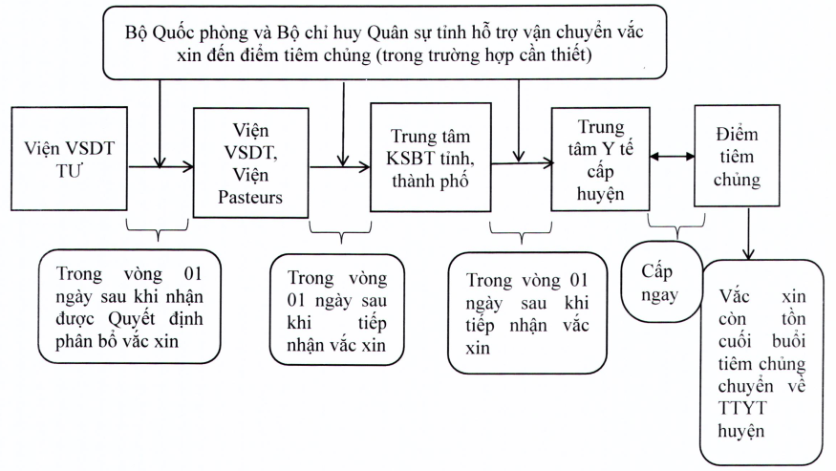
2. Giai đoạn từ tháng 8/2021
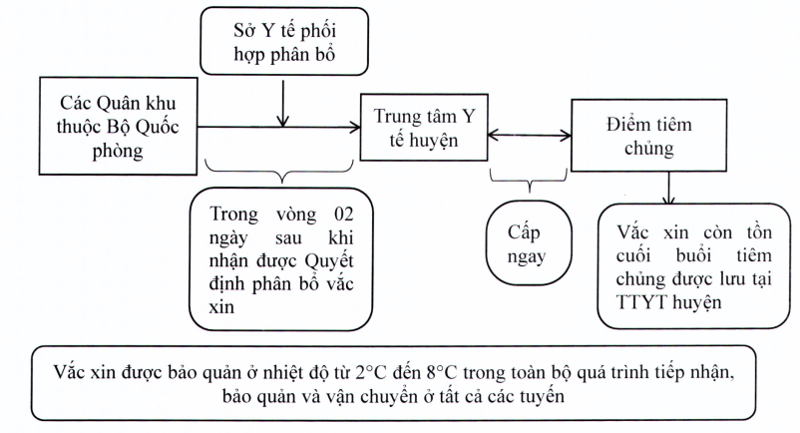
Phụ lục 2: Vận chuyển vắc xin bảo quản ở nhiệt độ âm/âm sâu và có thể bảo quản ở nhiệt độ từ 2°c đến 8°c (Vắc xin của Pfizer, Moderna, Janssen)
1. Giai đoạn từ tháng 3-7/2021
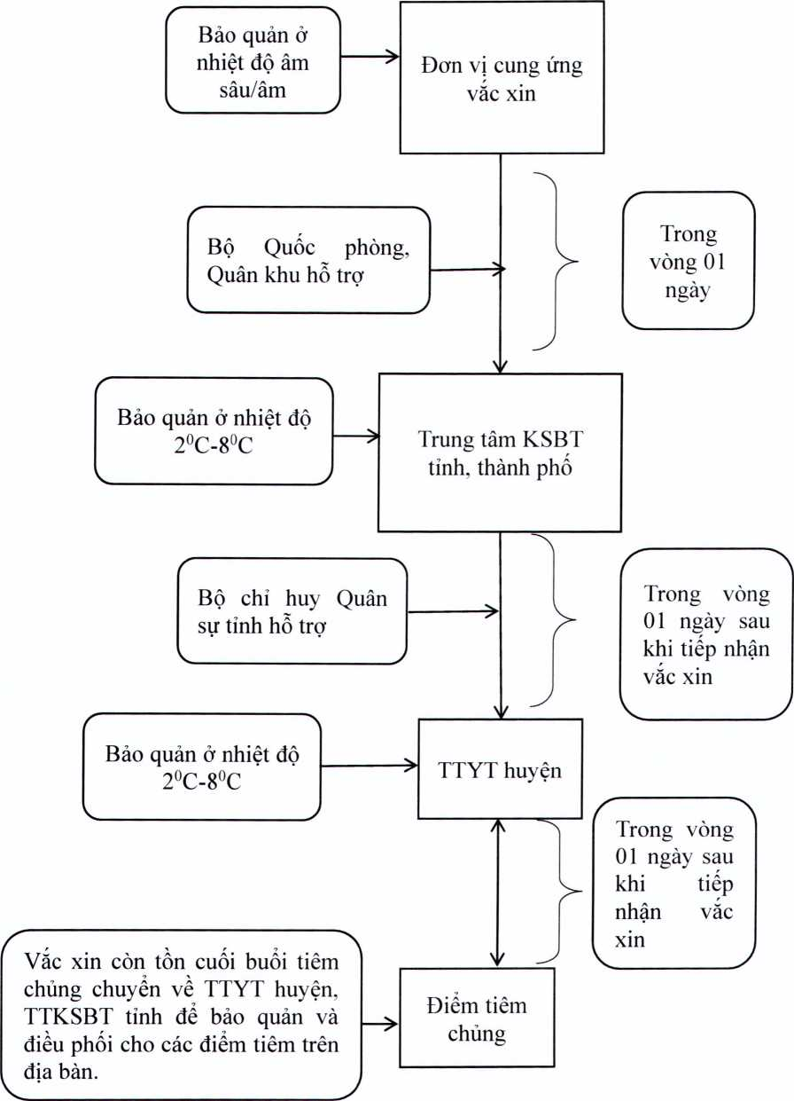
2. Giai đoạn từ tháng 8/2021
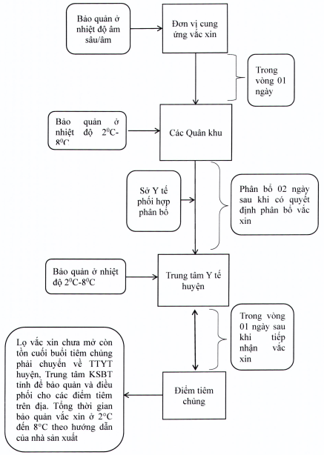

Phụ lục 3: Vận chuyển vắc xin bảo quản ở nhiệt độ từ -25°c đến -15°c (Vắc xin Sputnik V dạng đông lạnh)
1. Giai đoạn từ tháng 3-7/2021
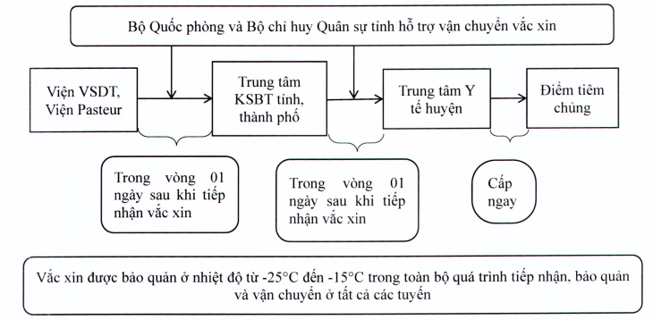

2. Giai đoạn từ tháng 8/2021
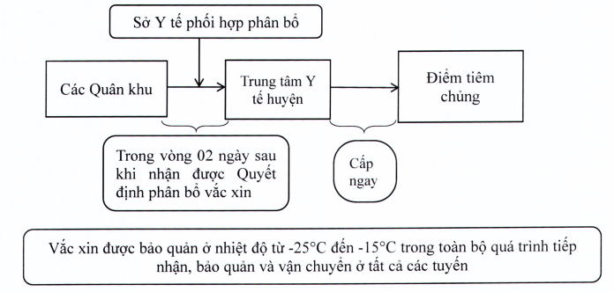

Phụ lục 4: Danh sách kho vắc xin tại các Quân khu và các tỉnh, thành phố

STT | Quân khu | Tỉnh, thành phố
1 | Kho 01: Bộ Tư lệnh thủ đô | Hà Nội
2 | Kho 02: Quân khu 1 (6 tỉnh) | Cao Bằng, Lạng Sơn, Bắc Kạn, Thái Nguyên, Bắc Ninh, Bắc Giang
3 | Kho 03: Quân khu 2 (9 tỉnh) | Vĩnh Phúc, Phú Thọ, Điện Biên, Lai Châu, Tuyên Quang, Hà Giang, Yên Bái, Lào Cai, Sơn La
4 | Kho 04: Quân khu 3 (9 tỉnh, thành phố) | Hải Phòng, Quảng Ninh, Thái Bình, Nam Định, Hà Nam, Ninh Bình, Hòa Bình, Hải Dương, Hưng Yên
5 | Kho 05: Quân khu 4 (6 tỉnh) | Nghệ An, Hà Tĩnh, Quảng Bình, Quảng Trị, Thừa Thiên Huế, Thanh Hóa
6 | Kho 06: Quân khu 5 (11 tỉnh, thành phố) | Đà Nẵng, Quảng Nam, Quảng Ngãi, Bình Định, Phú Yên, Khánh Hòa, Ninh Thuận, Kon Tum, Gia Lai, Đắk Lắk, Đắk Nông.
7 | Kho 07: Quân khu 7 (9 tỉnh, thành phố) | TP. Hồ Chí Minh, Bình Dương, Đồng Nai, Long An, Tây Ninh, Bình Phước, Lâm Đồng, Bình Thuận, Bà Rịa Vũng Tàu.
8 | Kho 08: Quân khu 9 (12 tỉnh, thành phố) | Cần Thơ, Hậu Giang, An Giang, Kiên Giang, Tiền Giang, Bến Tre, Đồng Tháp, Vĩnh Long, Trà Vinh, Sóc Trăng, Bạc Liêu, Cà Mau.

